ТЕХНИЧЕСКОЕ ЗАДАНИЕ
оказания услуг по _____________
№ п/п | Перечень требований | Содержание требований
1 | 2 | 3
1 | Наименование услуг | Перетяжка диванов в лобби 1 этаж
2 | Объем услуг | 2 дивана  Оба дивана одинаковые по габаритам:  196 см длина  88 см ширина  64 см высота  35 см глубина  50х50 маленькая подушка  Большая 86 х 73 см  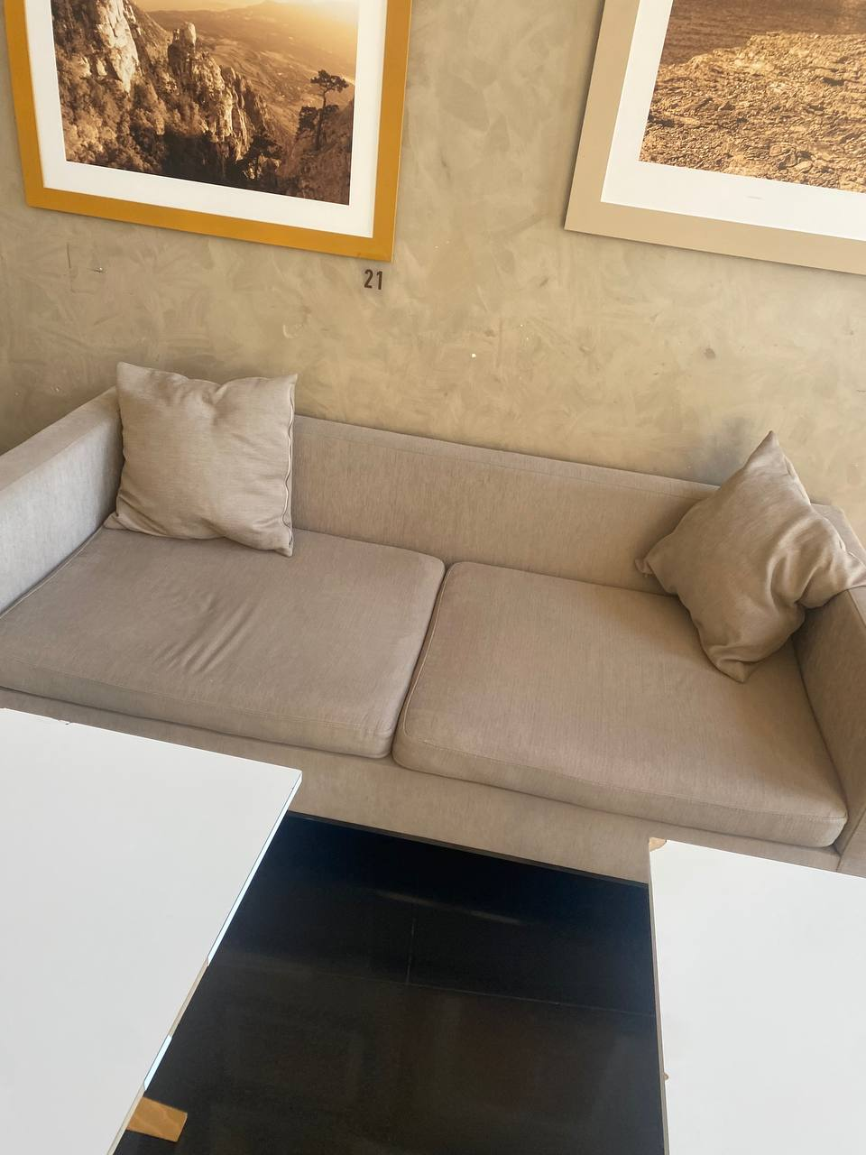  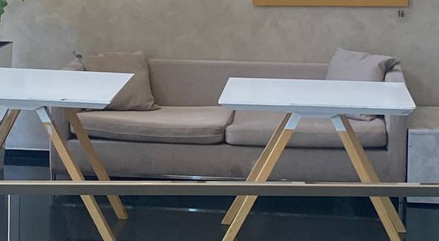
3 | Сроки оказания услуг | 20.07.2026
4 | Место оказания услуг | Мрия
5 | Требования к качеству услуг и иные показатели, связанные с определением соответствия услуг потребностям Заказчика или целям использования | Обновленная ткань на диванах должна быть антивандальная, хорошо очищаться.
6 | Требования к результатам услуг | Обновленная ткань на диванах должна быть антивандальная, хорошо очищаться.
7 | Требования к совместимости с уже оказываемыми услугами (при необходимости);
8 | Требования по соответствию услуг определенным стандартам (ГОСТЫ и т.п.); | Документы о гарантии по износостойкости
9 | Требования к документам, подтверждающим качество услуг (указывается перечень документов, которые должны подтверждать соответствие продукции предъявляемым требованиям, например: сертификат соответствия, санитарно-эпидемиологическое заключение, технический паспорт и т.д.);
10 | Условия оплаты
11 | Порядок  оказания услуг
12 | Дополнительные требования | Дополнительно прикрепляю выбранную ткань для перетяжки подушек + необходимо заменить наполнитель, так как подушки продавлены :  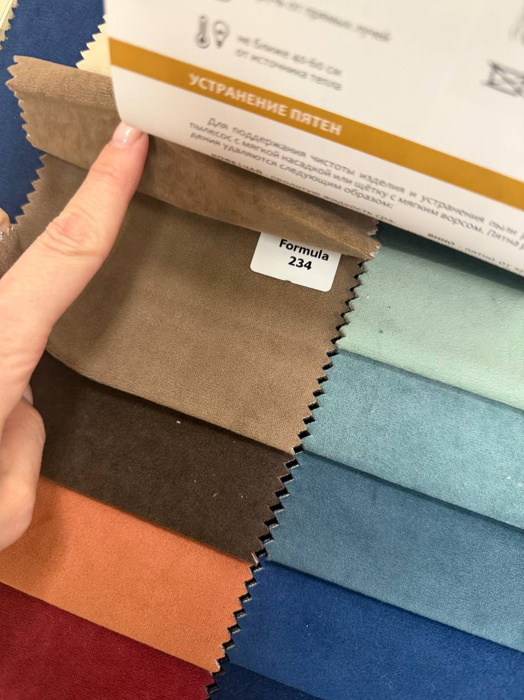  Дополнительно прикрепляю выбранную ткань для перетяжки самих диванов:  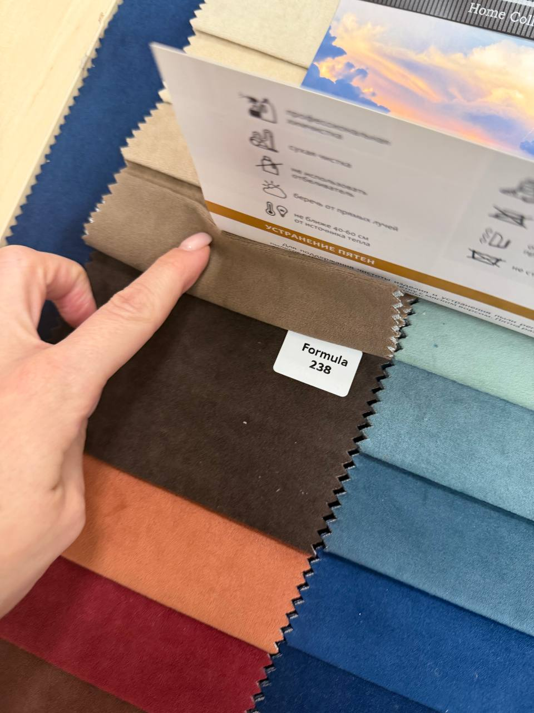  Ниже фото диванов уже с перетяжкой. Необходимо сделать идентичные, т.е. основание диванов темного цвета, подушки светлого цвета  